|  |  |  |  |  |
| --- | --- | --- | --- | --- |
| KODEBRG | NAMABRG |  | KODEBRG | JUMLAH |
| 1 | MEJA | 1 | 2 |
| 2 | KURSI | 1 | 3 |
| 3 | LAMPU | 2 | 4 |

Buatlah query untuk mendapatkan jumlah penjualan dari setiap barang! Hasil query:

|  |  |  |
| --- | --- | --- |
| KODEBRG | NAMABRG | JML_JUAL |
| 1 | MEJA | 5 |
| 2 | KURSI | 4 |
| 3 | LAMPU | 0 |

**Jawaban**: (silahkan menggunakan SQL Syntax yang anda pahami)

SELECT

b.KODEBRG,

b.NAMABRG,

COALESCE(SUM(j.JUMLAH), 0) AS JML_JUAL

FROM

BARANG b

LEFT JOIN

JUAL j ON b.KODEBRG = j.KODEBRG

GROUP BY

b.KODEBRG,

b.NAMABRG;

2. Berikut ini adalah tabel “HistoriStokBarang” yang menyimpan histori stok akhir barang:

|  |  |  |  |
| --- | --- | --- | --- |
| KodeStok | Tanggal | KodeBarang | StokAkhir |
| 1 | 01/01/09 | A | 2 |
| 2 | 02/01/09 | A | 5 |
| 3 | 02/01/09 | B | 1 |
| 4 | 03/01/09 | A | 3 |
| 5 | 03/01/09 | B | 3 |
| 6 | 04/01/09 | A | 5 |
| 7 | 04/01/09 | A | 4 |

Buatlah query untuk mendapatkan stok akhir barang yang terakhir ! Hasil query:

|  |  |
| --- | --- |
| KodeBarang | StokAhir |
| A | 4 |
| B | 3 |

**Jawaban**: (silahkan menggunakan SQL Syntax yang anda pahami)

SELECT

hs.KodeBarang,

hs.StokAkhir

FROM

HistoriStokBarang hs

JOIN

(SELECT

KodeBarang,

MAX(Tanggal) AS TanggalTerbaru

FROM

HistoriStokBarang

GROUP BY

KodeBarang) sub

ON

hs.KodeBarang = sub.KodeBarang

AND hs.Tanggal = sub.TanggalTerbaru;

**Penjelasan**

* **Subquery**: mengambil tanggal terbaru (‘MAX(Tanggal)’) untuk setiap ‘KodeBarang’.

SELECT

KodeBarang,

MAX(Tanggal) AS TanggalTerbaru

FROM

HistoriStokBarang

GROUP BY

KodeBarang

* **Join :** Menggabungkan tabel asli dengan subquery berdasarkan ‘KodeBarang’ dan ‘TanggalTerbaru’ untuk mendapatkan stok akhir yang terbaru.

SELECT

hs.KodeBarang,

hs.StokAkhir

FROM

HistoriStokBarang hs

JOIN

(subquery) sub

ON

hs.KodeBarang = sub.KodeBarang

AND hs.Tanggal = sub.TanggalTerbaru

1. Perhatikan E/R Diagram (ERD) berikut ini :

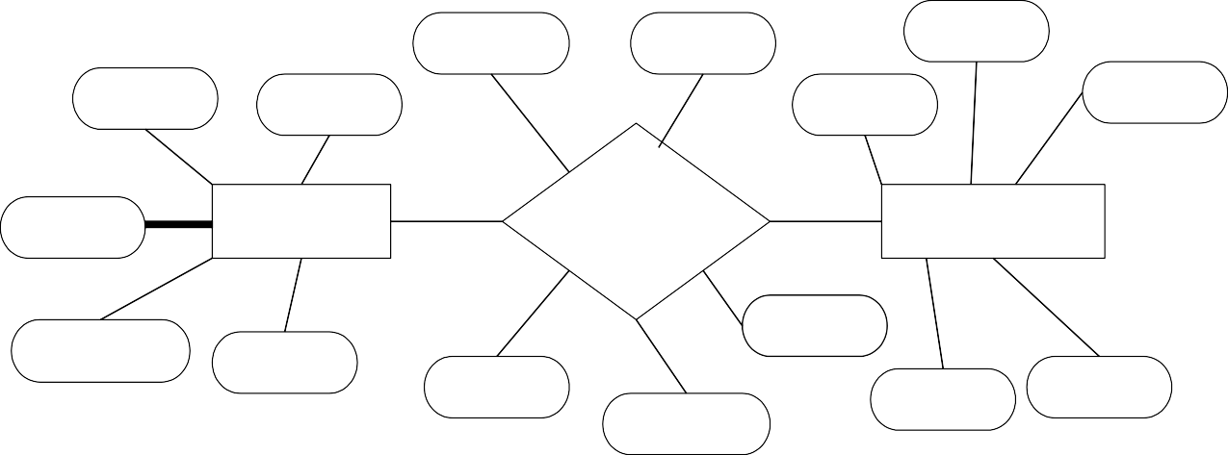

*NO_KWIT

TTL_BIAYA

NM_SKCD

*NO_POL

MERK

*KD_SKCD

KD_PRODS

JENIS

MOBIL

GANTI

SUKU_CADANG

**KD_SKCD

NM_PEM

NM_SKCD

**NO_POL

HRG_SAT

STOCK

TGL_GANTI

Keterangan :

NO_POL = Nomor Polisi (Nomor Plat Mobil) NM_PEM = Nama Pemilik

NM_SKCD = Nama Suku Cadang NO_KWIT = Nomor Kwitansi Pembayaran

TTL_BIAYA = Total Biaya Penggantian Suku Cadang KD_PRODS = Kode Produsen

HRG_SAT = Harga Satuan Suku Cadang Pertanyaan :

* 1. Perhatikan setiap atribut dari setiap entitas yang ada, tentukan atribut yang semestinya tidak ada di entitas tersebut dan jelaskan mengapa.
  2. Jelaskan, mengapa ‘Kode Produsen’ diperbolehkan dimasukkan sebagai atribut dari ‘Suku_Cadang’, padahal atribut tersebut seharusnya ada di entitas ‘Produsen’ ?

**Jawaban**

1. Menentukan atribut yang semestinya tidak ada di entitas tersebut dan penjelasannya.
   1. Entitas MOBIL:
      * Atribut yang semestinya tidak ada: NM_SKCD (Nama Suku Cadang)
      * **Penjelasan:** NM_SKCD seharusnya tidak ada di entitas MOBIL karena nama suku cadang berhubungan dengan entitas SUKU_CADANG. Entitas MOBIL seharusnya hanya menyimpan informasi yang berhubungan langsung dengan mobil, seperti nomor polisi, merk, jenis, dan nama pemilik. Atribut suku cadang tidak relevan di sini karena suku cadang adalah bagian dari entitas terpisah yang berhubungan dengan penggantian atau perbaikan mobil.
   2. Entitas SUKU_CADANG:
      * Tidak ada atribut yang terlihat semestinya tidak ada dalam entitas SUKU_CADANG. Semua atribut yang ada (KD_SKCD, NM_SKCD, KD_PRODS, HRG_SAT, STOCK) relevan dan berhubungan langsung dengan informasi mengenai suku cadang.
2. Penjelasan :
   1. KD_PRODS (Kode Produsen) diperbolehkan sebagai atribut dari SUKU_CADANG karena memberikan informasi tentang produsen dari suku cadang tersebut. Meskipun dalam desain yang lebih detail dan normalisasi database, biasanya akan ada entitas terpisah untuk Produsen dengan atribut seperti KD_PRODS, NM_PRODS, dll., penambahan KD_PRODS di entitas SUKU_CADANG masih masuk akal karena membantu dalam pengelolaan dan identifikasi produsen dari setiap suku cadang tanpa memerlukan join yang kompleks setiap kali informasi produsen dari suku cadang dibutuhkan.
   2. Dalam beberapa kasus, untuk mengurangi kompleksitas atau karena kebutuhan praktis, atribut seperti KD_PRODS bisa ditambahkan langsung ke entitas yang menggunakannya (dalam hal ini, SUKU_CADANG). Ini adalah bentuk denormalisasi yang diterima untuk mempermudah query dan mempercepat akses data.
3. Berapa jumlah kucing di kota Jakarta ?

Jawaban (Berikan penjelasan bagaimana cara mendapatkan angka tersebut, Anda dapat menggunakan berbagai macam asumsi yang Anda dapat pikirkan) :

Berdasarkan data dari Dinas Ketahanan Pangan, Kelautan, dan Pertanian Provinsi DKI Jakarta yang mencatat populasi kucing di tahun 2021 sekitar 2,8 juta ekor, dan asumsi bahwa populasi kucing mengalami pertumbuhan tahunan sekitar 5%, perkiraan jumlah kucing di Jakarta pada tahun 2024 dapat dihitung sebagai berikut:

Populasi 2024=Populasi 2021×(1+Tingkat Pertumbuhan)Jumlah Tahun

Dengan parameter:

* Populasi 2021 = 2.8 juta ekor
* Tingkat Pertumbuhan = 5% atau 0.05
* Jumlah Tahun = 2024 - 2021 = 3 tahun

Populasi 2024=2800000×(1+0.05)3≈3241350 ekor

Jadi, perkiraan jumlah kucing di Jakarta pada tahun 2024 adalah sekitar **3,241,350** ekor.

Atau bisa dengan algoritma berikut :

# Calculating the estimated population of cats in Jakarta for 2024

initial_population = 2800000 # Population in 2021

annual_growth_rate = 0.05 # Assuming a 5% annual growth rate

years = 2024 - 2021 # Number of years from 2021 to 2024

# Calculate the population for 2024 using compound growth formula

population_2024 = initial_population * (1 + annual_growth_rate) ** years

population_2024

#Output

Hasil

3241350.0000000005

Petunjuk : Baca kasus dibawah ini, dan jawablah soal-soalnya;

# Kasus :

PT. ABC berniat mendirikan supermarket dengan nama dagang “ABC Mart” Namun demikian, untuk memenangkan persaingan dengan supermarket sejenis yang sudah ada, PT. ABC akan membuat para pengunjungnya mudah untuk mengakses informasi mengenai barang yang akan dicarinya.

Seperti supermarket pada umumnya, supermarket ini akan memiliki rak barang pada ruangan berukuran cukup luas. Pada masing-masing rak akan ditaruh berbagai macam jenis barang yang dijual. Barang yang dijual akan dikelompokan berdasarkan kategorinya. Harga barang tidak akan ditempelkan pada setiap barang namun ditempelkan pada rak barang.

Sang pemilik berencana mempekerjakan pegawai termasuk kasir, satpam, dll. Dimana mereka akan bekerja bergantian dalam shift 8 jam kerja. Supermarket ini akan beroperasi sampai jam 10 malam setiap harinya. Setiap kasir akan menyetorkan dan melaporkan jumlah uang diterimanya pada akhir shift kerjanya.

Setiap hari di awal shift, setiap kasir selalu menerima uang pecahan kecil untuk memberi kembalian kepada customer namun jumlahnya tidak selalu sama setiap hari tergantung jumlah uang pecahan kecil yang ada dan di akhir shift, para Kasir diharuskan untuk melaporkan hasil kegiatannya kepada pemilik / manager.

Ada dua jenis pengunjung, yaitu Anggota (diberikan Kartu Anggota), dan pengunjung biasa (Pembeli).

Untuk Anggota, setiap barang yang dibeli diberi potongan 5 persen, tetapi harus membayar uang iuran anggota sebesar seratus ribu rupiah per tahun.

Sang pemilik PT. ABC ini ingin sekali membuat sistem informasi ini ke *software house* yang ada, agar ia dapat memantau keberadaan barang, aliran uang, dan keuntungan yang diperolehnya.

# Soal :

1. Informasi apa saja yang harus ditampilkan kepada pengunjung agar pengunjung lebih mudah mengakses informasi mengenai barang ?
2. Jika sang pemilik membutuhkan sebuah layar yang digunakan untuk membantu sang pemilik / manager untuk melakukan *cross-check* bahwa hasil setoran uang diberikan kasir tersebut cocok dengan yang seharusnya diterima sang pemilik. Informasi apa saja kah yang harus ada di layar tersebut ?
3. Tuliskan *form-form* apa saja yang dibutuhkan toko tersebut (sekalian definisikan mana *form* yang berjenis *master*, dan mana *form* yang berjenis transaksi) !
4. Gambarkan E/R Diagram-nya (*Entity Relationship Diagram*). Data field tidak perlu didefinisikan terlalu detail tampilkan data field yang penting saja menurut anda.
5. Berikut ini alur proses pembelian barang ke vendor yang telah disusun oleh pemilik PT. ABC :

Secara berkala ataupun jika diperlukan maka bagian purchasing akan melakukan pemesanan barang kepada vendor untuk menambah stock barang. Bagian gudang juga akan memberikan stock barang mana saja yang sudah habis. Setelah purchase order dikirimkan kepada vendor oleh bagian purchasing maka vendor akan mengirim barang dan barang akan diterima oleh bagian gudang berdasarkan purchasing order yang dibuat oleh bagian purchasing dan jika ada barang yang rusak tidak akan diterima karena vendor tidak akan menerima retur barang setelah barang diterima. Selanjutnya vendor akan mengirimkan tagihan dan diterima oleh bagian gudang untuk dibayarkan.

Pemilik menjelaskan alur proses diatas kepada anda dan meminta masukan apakah ada yang kurang tepat dan meminta anda membuat flow proses diagramnya.

**Jawaban**

1. Untuk memudahkan pengunjung mengakses informasi mengenai barang di supermarket "ABC Mart", berikut informasi yang harus ditampilkan:
   * Kategori Barang: Pengelompokan barang berdasarkan kategori (misalnya, Makanan, Minuman, Peralatan Rumah Tangga, dll.)
   * Lokasi Rak: Informasi tentang lokasi rak di mana barang tersebut ditempatkan.
   * Deskripsi Barang: Deskripsi singkat tentang barang termasuk spesifikasi, ukuran, warna, dan merek.
   * Harga Barang: Harga barang yang ditempelkan pada rak barang.
   * Stok Barang: Informasi mengenai ketersediaan barang.
   * Promosi dan Diskon: Informasi tentang promosi, diskon, atau penawaran khusus untuk barang tertentu.
   * Informasi Anggota: Potongan harga khusus bagi anggota, informasi tentang cara menjadi anggota, dan manfaat keanggotaan.
2. Untuk membantu pemilik atau manajer melakukan cross-check hasil setoran uang yang diberikan kasir, berikut informasi yang harus ada di layar:
   * Nama Kasir: Identifikasi kasir yang bertugas.
   * Shift Kerja: Waktu dan tanggal shift kasir.
   * Jumlah Uang Pecahan Kecil yang Diterima: Jumlah uang pecahan kecil yang diterima oleh kasir di awal shift.
   * Total Penjualan: Total nilai penjualan yang dicatat selama shift.
   * Diskon Diberikan: Total nilai diskon yang diberikan selama shift.
   * Setoran Tunai: Jumlah uang tunai yang disetor oleh kasir di akhir shift.
   * Setoran Non-Tunai: Jumlah uang non-tunai (misalnya, pembayaran dengan kartu kredit/debit).
   * Selisih Setoran: Perbedaan antara total penjualan dan jumlah setoran yang seharusnya diterima.
   * Laporan Penjualan per Kategori Barang: Rincian penjualan berdasarkan kategori barang.
   * Konfirmasi Setoran: Status konfirmasi bahwa setoran telah diterima oleh pemilik/manajer.
3. Form yang dibutuhkan Toko
   * Form Master:
     + Form Kategori Barang: Untuk mendefinisikan kategori barang.
     + Form Barang: Untuk memasukkan dan mengelola informasi barang.
     + Form Rak Barang: Untuk mengelola informasi rak dan lokasi barang.
     + Form Anggota: Untuk mengelola data anggota dan iuran keanggotaan.
   * Form Transaksi:
     + Form Penjualan: Untuk mencatat transaksi penjualan barang.
     + Form Pembelian: Untuk mencatat transaksi pembelian barang dari vendor.
     + Form Shift Kasir: Untuk mencatat penerimaan uang pecahan kecil dan laporan hasil penjualan per shift.
     + Form Setoran Kasir: Untuk mencatat setoran uang dari kasir ke pemilik/manajer.
     + Form Retur Barang: Untuk mencatat barang yang dikembalikan oleh pelanggan atau ditolak dari vendor.
4. E/R Diagram (*Entity Relationship Diagram*).

Berikut adalah gambaran E/R Diagram untuk supermarket "ABC Mart":

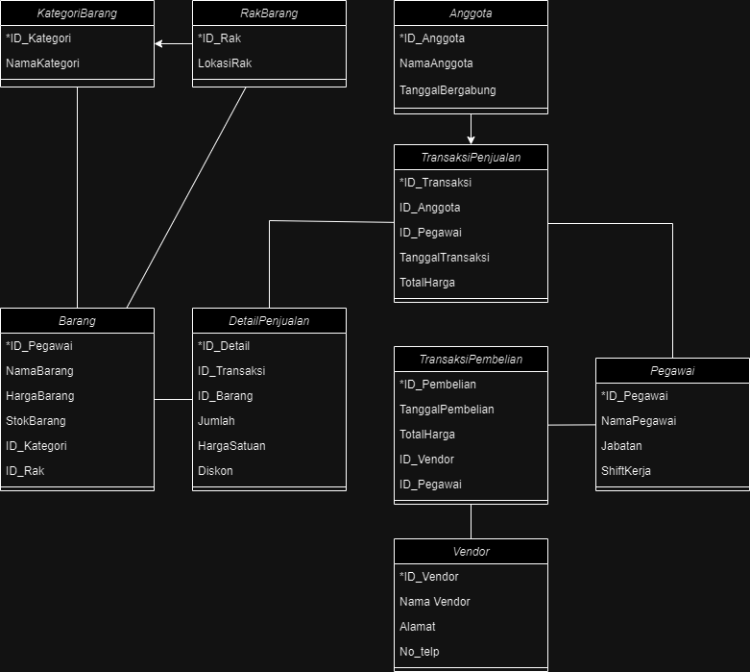

Figure 1 Entity Relationship Diagram

1. Berikut ini alur proses pembelian barang ke vendor yang telah disusun oleh pemilik PT. ABC :
   * Purchasing: Secara berkala atau jika diperlukan, bagian purchasing melakukan pemesanan barang ke vendor berdasarkan informasi stok dari bagian gudang.
   * Gudang: Memberikan informasi stok barang yang sudah habis kepada bagian purchasing.
   * Purchasing: Membuat dan mengirimkan Purchase Order (PO) ke vendor.
   * Vendor: Mengirimkan barang ke bagian gudang berdasarkan PO.
   * Gudang: Menerima barang, memeriksa kondisi barang. Barang yang rusak tidak diterima.
   * Vendor: Mengirimkan tagihan/invoice ke bagian gudang.
   * Gudang: Menerima tagihan dan memproses pembayaran kepada vendor.

Berikut adalah flow process diagram yang diusulkan:

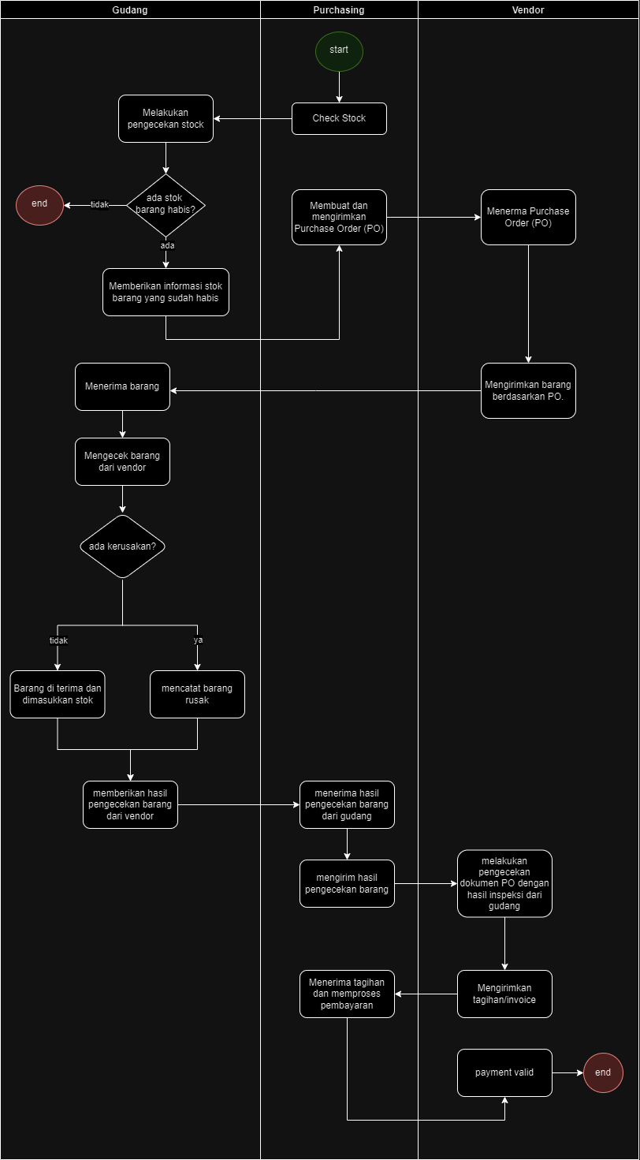

Figure 2 alur proses pembelian barang ke vendor